-
 | REPUBLIQUE GABONAISE  Ministère des Eaux et Forêts  Secrétariat Général |  |  | 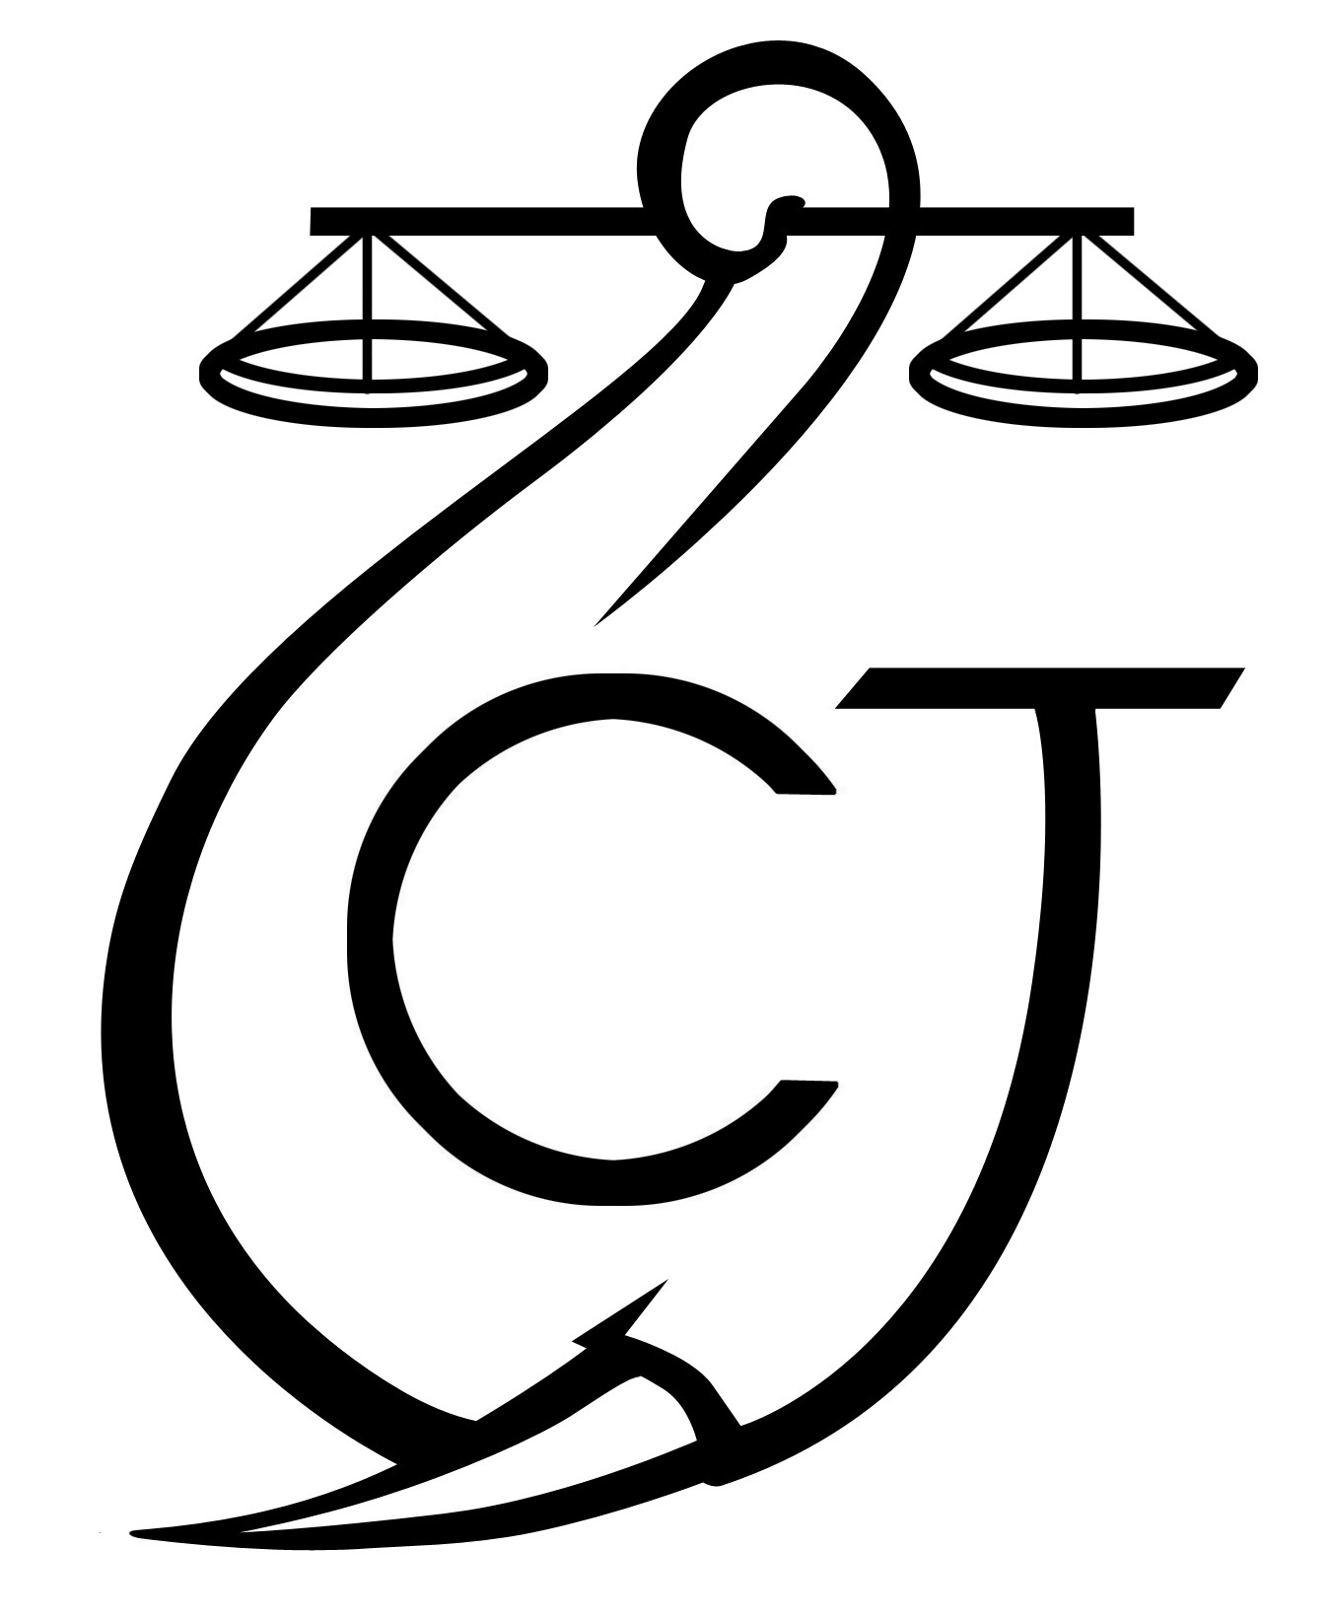 | CONSERVATION JUSTICE  (+241) 074 23 38 65  luc@conservation-justice.org  www.conservation-justice.org
Projet RALFF
Renforcement de l’application de la Loi sur la Faune et la Flore en Afrique Centrale

Appui à la Lutte contre l’exploitation forestière illégale
ALEFI

Rapport Mensuel mars 2025
Conservation Justice

SOMMAIRE

1. Points principaux 2
2. Investigations 2
3. Opérations 2
4. Département juridique 2
5. Missions 3
6. Cahiers des Charges Contractuels 9
7. Communication 9
8. Relations extérieures 10
9. Conclusion 10


Union européenne

Cette publication a été produite avec le soutien financier de l’Union européenne. Son contenu relève de la seule responsabilité de Conservation Justice et ne reflète pas nécessairement les opinions de l’Union européenne.

1. Points principaux

Au cours du mois de mars 2025, le département social a organisé une (1) mission sociale concernant le suivi juridique de plaintes, de cahier de charges contractuelle et mise en œuvre des projets dans la province de la Ngounié.

2. Investigations

Indicateurs :
Nombre d’investigations menées | 0
Investigation ayant menées à une opération | 0
Nombre de contrevenants identifiés | 0

Au cours de ce mois de mars, il n’y a pas eu d’investigation dans les villages visités.

3. Opérations

Indicateurs :
Nombre d’opérations menées ce mois | 0
Nombre de personnes arrêtées | 0

Au cours de ce mois de mars 2025, aucune opération n’a été menée.

4. Département juridique

4.1. Suivi des affaires

Indicateurs :

Nombre d’affaires suivies | 5
Nombre de condamnations | 0
Affaires enregistrées | 0
Nombre de prévenus | 0

Au cours du mois de mars, aucune affaire n’est passée en jugement. Il n’y a pas eu non plus de cas enregistré devant les tribunaux.

Cependant la Juriste et le Coordonnateur assistant ALEFI sud ont rencontré le procureur de la République près le Tribunal de Première Instance de Mouila pour le suivi juridique de plusieurs plaintes des communautés. Le Procureur de la République qui est nouvellement affecté a demandé à l’équipe de lui fournir les différentes accusées de réception de ces plaintes. Ce qui a été fait. Il a promis se pencher sur ces cas. Il a instruit à son secrétariat de faire des vérifications dans le cahier des courriers. Le secrétariat est à pied d’œuvre et avisera l’équipe une fois les traces des dossiers retrouvées.
Les plaintes concernent les communautés suivantes :

- Association TOKANO C/ SBN ;
- Association Diambu-Gamangu MAMIEMGUE C/ ALPHA PRODUCTION ;
- Communauté villageoise de MEMBA C/ TONDA Cédric ;
-Communauté villageoise de MOUYAMBA C/ TONDA Cédric ;
-Communauté villageoise de MABANGA C/ SIG).

4.2. Visites de prison

Indicateurs :

Nombre de visites effectuées | 0
Nombre de détenus rencontrés | 0

Nous n’enregistrons pas pour le moment des cas de détention pour exploitation forestière illégale. Par conséquent, il n’y a pas de visites de prison.

4.3 Formations

Dans le cadre de la mise en œuvre du projet ALEFI, CJ n’a pas organisé de formation9 ce mois.

5. Missions

Missions sociale du 19 au 27 mars dans la province de la Ngounié.

Dans la période du 19 au 27 mars 2025, l’équipe sociale sud a mené une mission dans les localités de Mbigou, Lébamba, Ndendé et Mouila dans la province de la Ngounié. L’objectif était de voir le niveau d’exécution des cahiers des charges, la mise en œuvre des projets communautaires et surtout le suivi juridique auprès des autorités judiciaires des plaintes des communautés locales.

A Mbigou, l’équipe a d’abord travaillé avec les autorités départementales : le délégué spécial du conseil départemental et son adjoint. En ce qui concerne le village Issala, il ressort que l’autorité n’est pas informée de ce que les communautés devaient bénéficier d’un FDL de 7.900.000 F CFA issu du CCC avec TBNI et qui devait servir à la réalisation du projet de construction d’un château d’eau.
En ce qui concerne le village Makongonio, le délégué spécial dit être informé de la situation qui y prévaut. Il y a eu signature de CCC entre Makongonio et SAF en présence de ses deux adjoints. Mais il ressort également que l’ancien préfet avait signé un décaissement de 12.000.000 F CFA.
De la rencontre avec les communautés, il ressort que à Issala, ils ont bénéficié de deux CCC. Le premier avec SAF d’un montant de 11 000 000 F CFA avec pour projet, l’énergie solaire qui est allé à son terme. Le second avec TBNI d’un montant de 7 900 000 F CFA avec comme projet, la construction d’un château d’eau qui n’a pas abouti. TBNI a débloqué la totalité de la somme au profit de l’opérateur SIG qui aux dires des populations aurait été imposé par le préfet sortant. CJ est sollicité par les communautés pour les aider à poursuivre l’opérateur SIG.
Au village Makongonio, les 11.493.290 F issus du FDL versé par SAF auraient été détourné par le préfet sortant. Les communautés ont déposé une plainte contre ce préfet au parquet de Mouila. Le procureur a assuré à l’équipe de CJ que des interpellations et auditions sont en cours. Les personnes impliquées pourraient être contraintes de rembourser après la période électorale.

A Lébamba, l’équipe a travaillé dans les villages Moukoudou, Memba et Mouyanga

A Moukoulou, le village a un CCC signé avec TBNI mais le montant du FDL est inconnu de la communauté, l’empêchant de pouvoir choisir un projet communautaire. Les choses se compliquent davantage avec les communautés de Nzenzélé qui réclament le versement en numéraire de ce FDL, étant donné que le projet qu’ils avaient arrêté fait désormais partie des projets sociaux que la première Dame réalise actuellement.

A Memba, c’est le statu quo. Le projet de château d’eau reste inachevé. Les communautés souhaitent néanmoins relancer la plainte contre TONDA Cédric.

A Mouyamba, également les travaux de construction de la case d’écoute sont arrêtés.

A Ndendé plusieurs communautés villageoises ont été rencontrées après les civilités aux autorités locales.

Au village Mbadi, la communauté est impactée par l’exploitation de GWI et bénéficie d’un CCC et d’un montant de 11.323.978 F CFA du FDL. Elles ont fait le choix de construction de cases. Le projet reste en attente de réalisation.

Au village Moussambou, la communauté est également impactée par GWI. Plusieurs projets retenus. Deux entrepreneurs choisis par la communauté. Les projets confiés à l’opérateur SABAT suivent leur cours normal. Cependant les travaux de réfection des pompes hydrauliques confiés à un autre entrepreneur accusent un retard. Les communautés sollicitent l’appui juridique de CJ.

A Sanga, l’équipe a fait une visite d’une clôture électrique mobile (CEM) dans le cadre du partenariat avec SFG dans une plantation. La CEM est bien entretenue.

Au total, 8 localités ont été visitées dans la province de la Ngounié : Issala, Makongonio, Moukoudou, Memba, Mouyanga, Mbadi, Moussambou et Sanga

6. Cahiers des Charges Contractuels

A ce jour, 177 Cahiers des Charges Contractuels (CCC) et 21 avenants en cours de mise en œuvre sont suivis par le projet.

Province | Avenant | CCC | Total en cours | Clôturés
NGOUNIE | 8 | 58 | 66 | 49
NYANGA |  | 13 | 13 | 2
OGOOUE IVINDO | 11 | 63 | 74 | 29
WOLEU NTEM | 2 | 43 | 45 | 9
Total général | 21 | 177 | 198 | 89

Stade de mise en œuvre | Nombre de CCC/Avenant
En attente des projets des communautés | 34
En attente de validation du projet par le CGSP | 8
En attente du versement du FDL | 60
Mise en œuvre projets en cours | 68
Mise en œuvre des projets à l’arrêt | 28
Total général | 198

7. Communication

Indicateurs :
Nombre de pièces publiées | 00
Télévision | 0
Internet | 0
Presse écrite | 00
Radio | 00

Aucune pièce médiatique n’a été produite ce mois.

8. Relations extérieures

Indicateurs:
Nombre de rencontres | 08
Suivi de l’accord de collaboration | 07
Collaboration sur affaires | 01

Dans le cadre de la mission de suivi juridique, suivi des CCC et mise en œuvre des CCC, l’équipe de la mission a rencontré plusieurs autorités et partenaires du projet, soit neuf rencontres au total dont une avec le partenaire Space For Giants.

NGOUNIE (8)

Entre le 20 et le 26 mars 2025, plusieurs autorités rencontrées :le Procureur de la République près le tribunal de première instance de Mouila, le préfet du département de la Boumi Loutsi (Mbigou), le Préfet du département de la Dola (Ndéndé), le chef de cantonnement des Eaux et Forêts, le Directeur provincial des Eaux et Forêts de la Ngounié, le chef d’antenne de la DGR, la Secrétaire particulière du procureur et l’équipe SFG.

9. Conclusion

Ce mois de mars 2025, les efforts de l’équipe sociale se sont concentrés sur le suivi des cahiers des charges contractuelles (CCC) dans 8 villages de la province de la Ngounié. Ces visites ont mis en exergue certains problèmes récurrents dans la mise en œuvre des CCC : non connaissance du montant du FDL, suspicion de détournement des fonds, non finition des travaux, etc.
Heureusement, certains CCC se déroulent normalement comme au village Issala où le projet d’électricité solaire est arrivé à son terme.

Quelques nouveaux CCC ont été signés, il faudra donc suivre de près leur mise en œuvre afin d’éviter les problèmes observés ailleurs.

